Bildergalerie: Die 10 mächtigsten Lastwagen der Welt
Größer als ein Einfamilienhaus
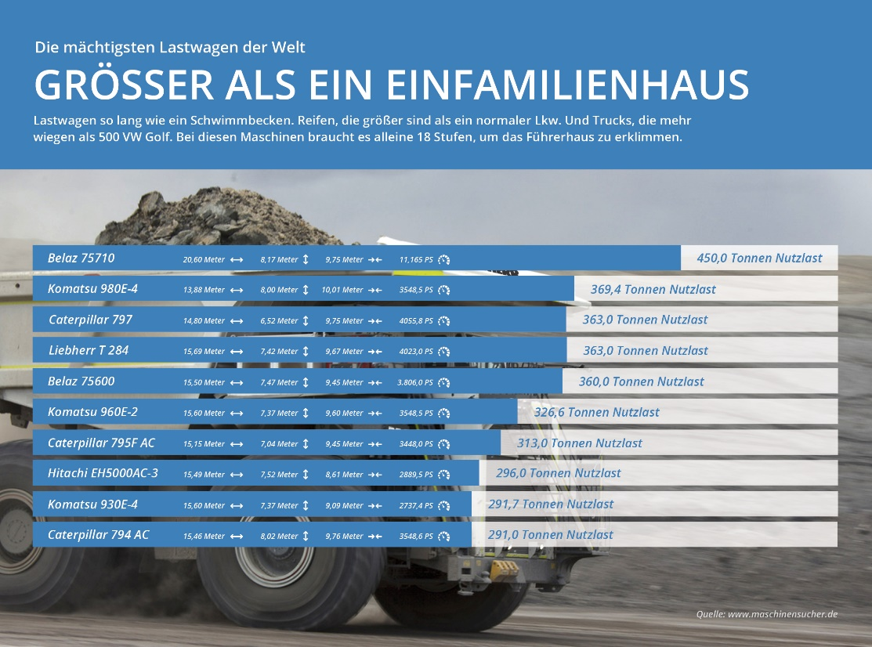
Lastwagen so lang wie ein Schwimmbecken. Reifen, die größer sind als ein normaler Lkw. Und Trucks, die mehr wiegen als 500 VW Golf. Bei diesen Maschinen braucht es alleine 18 Stufen, um das Führerhaus zu erklimmen. Die Top 10 der stärksten Laster der Welt sprengt unsere Vorstellungskraft.

Er kann 450 Tonnen Kaviar oder das Gewicht von drei Millionen Matroschka-Puppen auf seiner Kippfläche tragen. Der weißrussische Muldenkipper Belaz 75710 ist der mächtigste Lkw der Welt. Beladen kommt das Ungetüm auf ein Gesamtgewicht von 810 Tonnen. Einfach unglaublich: Ein Reifen ist vier Meter hoch und wiegt unvorstellbare 5.800 Kilo.
Wer denkt, diese Maschinen könnten sich kaum bewegen, irrt gewaltig. Mit seinen über 4.000 PS schafft der Caterpillar 797 eine Höchstgeschwindigkeit von 68 km/h. Er wiegt voll beladen übrigens stolze 687,5 Tonnen und landet auf Platz 3 im Ranking.

Doch was kostet so ein Truck überhaupt? „Ohne Extras liegt der Cat 797 bei einem Einkaufspreis von circa fünf Millionen Dollar“, sagt Thorsten Muschler, Gründer von Maschinensucher.de, Europas führendem Online-Marktplatz für gebrauchte Maschinen. „Für einen neuen Satz Reifen legt man umgerechnet 160.000 Euro auf den Tisch.“
Der Gebrauchtmaschinen-Marktplatz Maschinensucher.de hat für Sie eine Bildergalerie der monströsen Maschinen zusammengestellt. Viel Spaß beim Durchklicken.
Über uns:
Maschinensucher ist der europaweit führende Online-Marktplatz für Gebrauchtmaschinen. 5.300 Händler bieten derzeit über 128.000 Maschinen auf der Plattform an. Als global agierender Marktplatz ist das Unternehmen mit Machineseeker.com in über 60 Länderversionen verfügbar. Monatlich werden gebrauchte Maschinen im Wert von über 600 Millionen Euro angefragt.
Ihr Ansprechpartner
Patrick Ratzke
Leiter Presse & Kommunikation
maschinensucher.de – Der Marktplatz für Gebrauchtmaschinen
Phone: +49 (0) 201 458 455 72
Fax: +49 (0) 201 490 93 81
Mobile: +49 (0) 176 439 912 53
Email: ratzke@maschinensucher.de

Links zum Download der Bildergalerie:
Ein Motiv pro Truck:
http://presse.maschinensucher.de/latest_media/tag/top-10-der-groessten-laster-der-welt#filter-list-items
Gesamte Galerie:
http://presse.maschinensucher.de/latest_media/tag/die-groessten-laster-der-welt#filter-list-items
Abdruck honorarfrei. Quelle der Bilder ist anzugeben. Wir freuen uns über eine Verlinkung von https://www.maschinensucher.de in Ihrem Artikel.

Ranking: Die 10 größten Laster der Welt

- Belaz 75710 // 450,0 Tonnen Nutzlast // 20,60 Meter lang // 8,17 Meter hoch // 9,75 Meter breit // 11.165 PS (6.500 Elektro-PS plus 4.665 PS aus den beiden Motoren)
- Komatsu 980E-4 // 369,4 Tonnen Nutzlast // 13,88 Meter lang // 8,00 Meter hoch // 10,01 Meter breit // 3548,5 PS
- Caterpillar 797 // 363,0 Tonnen Nutzlast // 14,80 Meter lang // 6,52 Meter hoch // 9,75 Meter breit // 4055,8 PS
- Liebherr T 284 // 363,0 Tonnen Nutzlast // 15,69 Meter lang // 7,42 Meter hoch // 9,67 Meter breit // 4023,0 PS
- Belaz 75600 // 360,0 Tonnen Nutzlast // 15,50 Meter lang // 7,47 Meter hoch // 9,45 Meter breit // 3.806,0 PS
- Komatsu 960E-2 // 326,6 Tonnen Nutzlast // 15,60 Meter lang // 7,37 Meter hoch // 9,60 breit // 3548,5 PS
- Caterpillar 795F AC // 313,0 Tonnen Nutzlast // 15,15 Meter lang // 7,04 Meter hoch // 9,45 Meter breit // 3448,0 PS
- Hitachi EH5000AC-3 // 296,0 Tonnen Nutzlast // 15,49 Meter lang // 7,52 Meter hoch // 8,61 Meter breit // 2889,5 PS
- Komatsu 930E-4 // 291,7 Tonnen Nutzlast // 15,60 Meter lang // 7,37 Meter hoch // 9,09 Meter breit // 2737,4 PS
- Caterpillar 794 AC // 291,0 Tonnen Nutzlast // 15,46 Meter lang // 8,02 Meter hoch // 9,76 Meter breit // 3548,6 PS

Bildunterschriften:
Platz 10: Auf Platz 10 landet der Caterpillar 794 AC. Mit gewaltigen 3.548 PS stemmt er bis zu 291 Tonnen auf seinem Rücken. Der neueste Off-Highway Truck von Caterpillar ist erst seit September 2016 auf dem Markt.
Platz 9: Auf Platz 9 folgt mit einer Nutzlast von 291,7 Tonnen der Komatsu 930E-4. Der Japaner ist 2.700 PS stark und fährt mit einem Elektro-Generator, der von einem 16-Zylinder-Turbodiesel angetrieben wird.
Platz 8: Der achte Platz geht an den Hitachi EH5000AC-3. Er ist über 15 Meter lang und mehr als acht Meter breit. Der Kraftprotz trägt bis zu 296 Tonnen. Seine Mulde hat ein Volumen von 197 Kubikmetern, was in etwa 1.000 herkömmlichen Badewannen entspricht.
Platz 7: Der Muldenkipper 795F AC von Caterpillar landet mit einer Nutzlast von 313 Tonnen auf Platz 7 der größten Laster der Welt. Der Amerikaner ist über sieben Meter hoch, bei gekippter Mulde sogar über 15 Meter.
Platz 6: Der 960E-2 ist Komatsus zweitgrößtes Modell. Mit seiner Breite von 9,60 Meter würde er auf der Autobahn mehr als drei Spuren einnehmen. Er hat eine Nutzlast von bis zu 326,6 Tonnen und landet auf Platz 6.
Platz 5: Der weißrussische Hersteller Belaz mischt im Konzert der großen Trucks ordentlich mit. Der 75600 ist 15,5 Meter lang, 9,45 breit und 7,47 hoch. Er schleppt bis zu 360 Tonnen in seiner überdimensionalen Mulde. Platz 5 im Ranking.
Platz 4: Auf dem vierten Rang folgt mit dem T 284 der größte Muldenkipper des in Deutschland gegründeten Unternehmens Liebherr. Der Viertplatzierte hat über 4.000 PS und eine Nutzlast von 363 Tonnen.
Platz 3: Der dritte Platz geht an den fast 10 Meter breiten Caterpillar 797. Der Monster-Truck bringt ein Einsatzgewicht von knapp 690 Tonnen auf die Waage. Das Ungetüm hat eine Höchstleistung von 4.055 Pferdestärken. In seiner Mulder stemmt der Kipper 363 Tonnen Gewicht.
Platz 2: Auf Rang 2 liegt der große Bruder des Sechstplatzierten. Der 980E-4 von Komatsu ist ein wahrer Gigant. Mit über zehn Metern ist er der breiteste Truck in den Top 10. Seine Nutzlast: 369,4 Tonnen.
Platz 1: Unglaublich! Der Belaz 75710 ist mehr als 20 Meter lang, über 8 Meter hoch und 9,75 Meter breit. Das sind in etwa die Ausmaße eines Doppelhauses. Der Weißrusse wiegt voll beladen über 800 Tonnen und hat dazu noch ordentlich Power unter der Haube. Insgesamt 11.165 PS bringen ihn zu einer Höchstgeschwindigkeit von 64 km/h. Die mögliche Zuladung von bis zu 450 Tonnen bedeutet Platz 1 der größten Laster der Welt.

